
Wijnen Jacobs is een gespecialiseerde wijnhandel met een passie voor kwaliteitswijnen en persoonlijk advies. Al jarenlang selecteren we zorgvuldig wijnen die perfect passen bij elke gelegenheid. Deze technische fiche geeft een overzicht van de specifieke kenmerken van deze wijn, inclusief herkomst, druivensoorten en smaakprofiel.

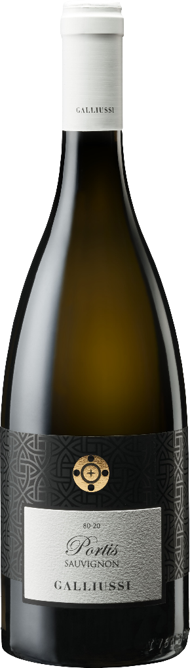

Galliussi - Sauvignon
HERKOMST | Italië, DOC Fruili Colli Orientali
DRUIVENSOORT | Sauvignon
VINIFICATIE | Inox
SPECIFICATIE | Friuli is een vd beste regio’s voor Sauvignon Blanc buiten de Loire. Neus van tomatenblad, salie, frisse kruidigheid. Mooie mineraliteit en frisse zuurtegraad
ALCOHOLPERCENTAGE | 13,5%
SERVEERTIP | Aperitief, asperges, mosselen, risotto, zeetong

WIJNDOMEIN
Vrij jong wijnhuis (2018) van de broers Ivo en Ugo Galliussi. Gelegen in de heuvels van Spessa di Cividale, DOC zone Friuli Colli Orientali. Ze kiezen bewust voor een kleine productie met nadruk op kwaliteit

